Bonjour à tous fidèles lecteurs.
Pour une fois ce n’est pas mon âne en peluche qui écrira le compte rendu, je m’y colle moi-même.
Donc, première édition du rapide de Plaisance du Touch organisé par Marc FOING.
Beaucoup de crainte quant à la fréquentation puisque cela tombe en même temps qu’une compétition jeune, malheureusement, il devient très compliqué d’insérer des manifestations dans le calendrier déjà surchargé de la Ligue. Mais, plus de peur que de mal, la fréquentation fut honorable avec 12 adultes et 12 enfants répartis dans 2 tournois distincts.

Un mot sur l’open B composé des 12 enfants pour souligner le très bon déroulement. Les parties ont été joués dans un volume sonore plus qu’acceptable, l’open A n’a pas été perturbé (même si cela aurait pu expliquer mes superbes contre perfs ) et les enfants se sont très bien tenus, félicitations à eux, à leurs parents pour l’éducation et à Marc pour l’encadrement.

Passons à l’open A, histoire de donner envie aux joueurs de venir en plus grand nombre la prochaine fois. Douze inscrits mais avec quelques bons joueurs puisqu’on retrouve Florent Woloszyn, Nathan Grimault, Thomas Montelle, autant de bons joueurs de rapide (non, malgré mon ELO en rapide, je ne me mettrai pas dans cette catégorie là je suis conscient de mon réel niveau mdr -_- ). Le tournoi s’est magnifiquement déroulé malgré un retard de 30 minutes au démarrage dû à différents retards, annulations de dernière minute et, ma foi, aussi parceque c’est le premier.
Par contre, au niveau de l’ambiance, je ne peux que le conseiller, les joueurs sont là pour jouer et se détendre, aucune prise de tête, des parties agréables à jouer, quel que soit le niveau de l’adversaire parceque nous étions là pour passer un agréable moment avant tout.
Le plus de ce tournoi est, outre le café et boissons gratuites à volonté, le gouter prévu par Marc autour de 16h. Les parents des enfants ont ramené de très bons gâteaux que nous avons tous pu déguster et, ce moment de convivialité justifierait presque à lui seul la présence de ce nouveau rapide dans la région (surtout que, en plus, c’était vraiment bon, merci aux parents qui ont fait l’effort de cuisiner).

La journée se terminera par un mini apéro au cidre fourni par le club, au final, pour une participation de 2 euros, on a :
- 7 rondes de 15minutes + 3seconde
- Un gouter avec des gâteaux maison
- Un apéro de clôture
- Une ambiance à nul autre pareil
Un petit plus a été la remise d’un prix au gagnant pour marquer le coup (bravo au passage à Florent qui réussit un 7 sur 7 suivi de près par Nathan avec 6 sur 7).
Bref, je ne m’étendrai pas plus sur ce rapide au risque que les gens pensent qu’on me paye pour en dire du bien. Si vous avez des doutes, venez à la prochaine session et vous constaterez que tout est vrai. On vous attend nombreux, perso, je prends RDV de suite pour renouveler l’expérience.

Amis lecteurs, à bientôt.
Quelques photos en vrac pour vous montrer l’ambiance, la salle et vous donner envie j’espère .
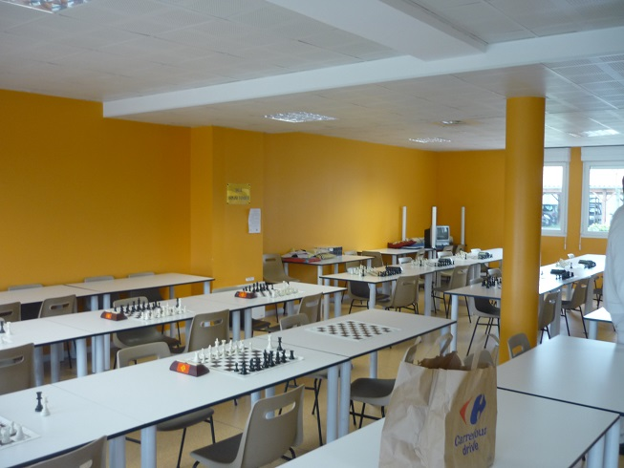
Grande salle bien éclairée, avec toute la place disponible
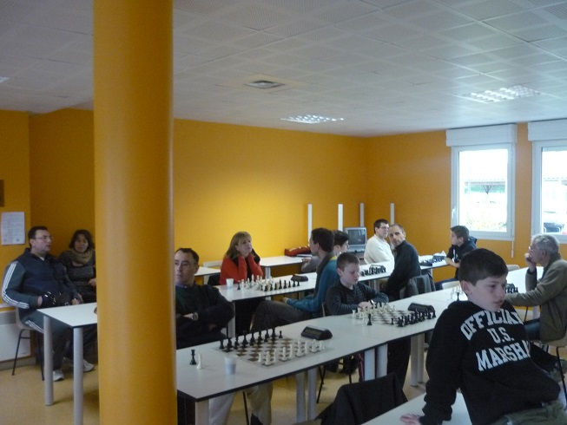
Où les matchs sont prêts à se dérouler dans une bonne ambiance

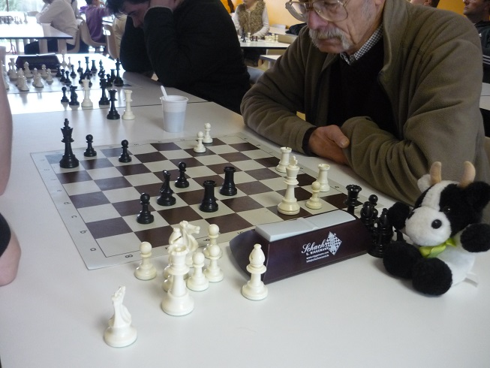
Certains pensant qu’une peluche suffit à gagner mais n’a pas Bourriquet qui veut. Au vu du match (NDLR, l’adversaire était Nathan quand même), faudra changer de grigri…

